费别公费 身份地方 ID号 82722S97 姓名王连英

性别女

中国人民解放军第三0六医院

北京市公费医疗专用处方

诊室神经内科门诊诊室 年龄65岁单位异地医保

■■I

心恶摩 明言见 恶有按好发时•未查 晕曾椎所次变晰动待 断眩前颈有再转清活。晕 诊：天，后日位物肢常眩 及史2吐状今体视四异 情病L呕症。'•和显断 病现2?心后转作显语明诊

血塞通颗粒 1.5g\*24X2盒

药房收费药房

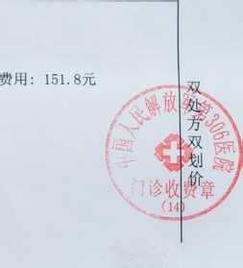

医师李薇 医师签字z % 领码2011068411000935

m\

017年02月17曰

